Širvintų „Atžalyno“ progimnazija „Šok į tėvų klumpes“
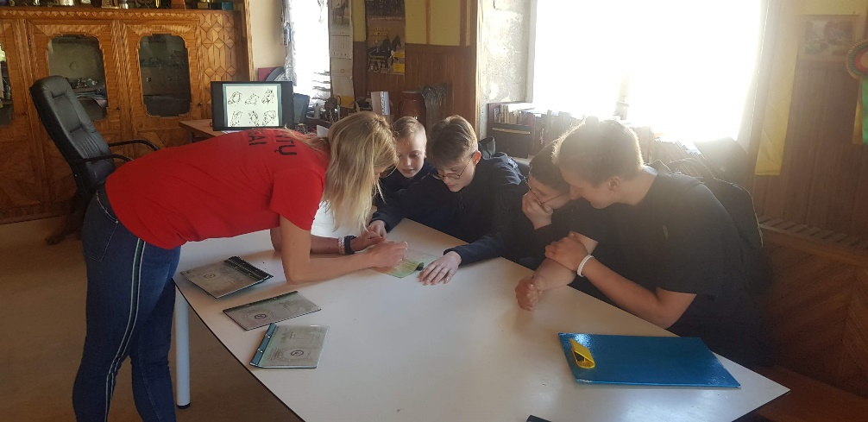
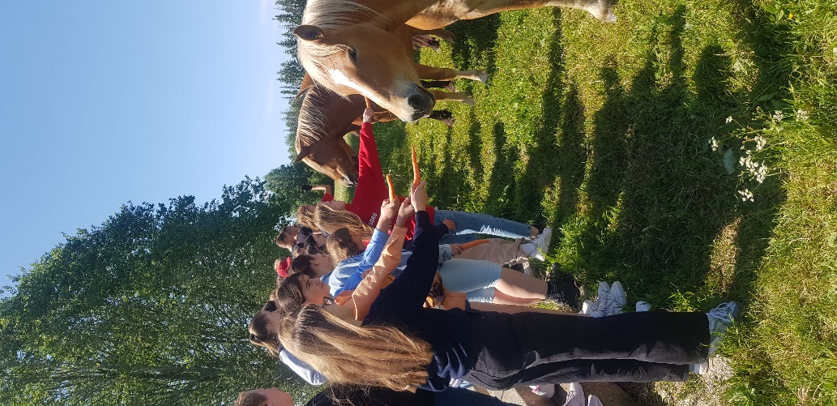
Gegužės 31 d. progimnazijos septintokai lankėsi Širvintų žirgyne. Žirgyno vadovė Gedvilė Vinslauskaitė pasakojo apie žirgų veisles. Sužinojome daug įdomių dalykų. Pavyzdžiui, žirgas turi 5 širdis. Pasakojo, kaip žirgai čipuojami, parodė prietaisą, kuriuo galima nuskaityti informaciją. Ar tinkamai tai padaryta, vertinimus atlieka maisto veterinarijos tarnyba. Pagal tam tikrą grafiką atliekamas Lietuvos sunkiųjų arklių vertinimas. Gentvilė pasakojo, kad šie žirgai labai smalsūs, gudrūs, moka pabėgti, apžiūrėti Kalėdų eglutę ir sugrįžti. Pasakojo atvejį, kada apie žirgų naktinį pabėgimą sužinojo tik iš filmuotos medžiagos, kurią atsiuntė draugai.

Gegužės 11 d. Širvintų „Atžalyno“ progimnazijos septintokai lankėsi Vaivadiškiuose (Ukmergės rajonas). Ten apžiūrėjo stambiausio ūkininko Vilniaus apskrityje Sigito Razvadausko ūkį, kuriame plėtojama pienininkystė. Ūkininko fermoje auginama per 400 galvijų (galbūt ir daugiau).
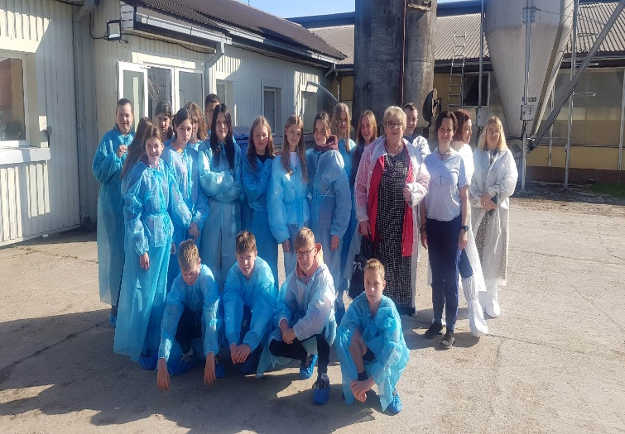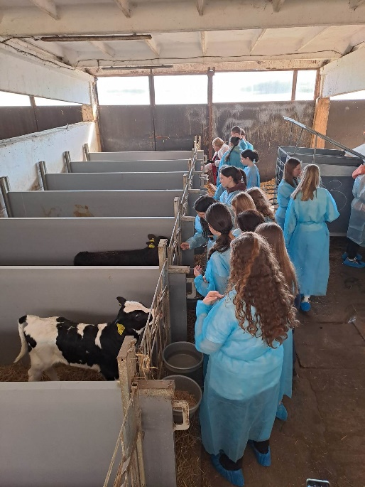
Vykdant karjeros ugdymo programą, po klasės valandėlių ciklo „Mano tėvų profesijos" 5A klasės mokiniai vyko į Baltic Filter gamyklą Alekniškyje. Išvykos tikslas buvo susipažinti su tėvų darboviete. Čia mus pasitiko 5A kl. mokinio Luko Turausko tėtis, kuris dirba šioje gamykloje. Jis kartu su gamybos vadovu Simu Buinicku organizavo ekskursiją po šią gamyklą.
Septintokai taip pat aplankė didžiausią Baltijos šalyse esančią filtrų gaminimo įmonę „Baltic Filter“, kuri yra Alekniškyje. Pamatėme, kaip gaminami filtrai, supratome, kam tai naudinga. Įmonėje kuriami filtrai, ventiliacijos sistemos pramonei. Buvo įdomu sužinoti tai, kad šiai įmonei net 25 metai. Sužinojome, kad net 200 darbuotojų dirba „Baltic Filter“ įmonėje. Tik 5% įmonės produkcijos pasilieka mūsų šalyje, o likusias 95% prekių jie eksportuoja į užsienį. Apie gamyklą mums pasakojo gamybos vadovas Simas Buinickas. Mokiniams jis aprodė pastatus, kuriuose darbuotojai dirba, ką jie daro. Įmonėje stebėjome dirbančius robotus bei įvairius aparatus. Mums aprodė laboratoriją, kur testuojami filtrai. Mes sužinojome, kokių profesijų žmonės dirba įmonėje, kokias operacijas jie atlieka. Šioje įmonėje dirba 7B klasės mokinių Rugilės Mageraitės ir Nojaus Sargelio tėveliai. Po įdomios edukacijos grįžome atgal į mokyklą, pasidalinome savo įspūdžiais.
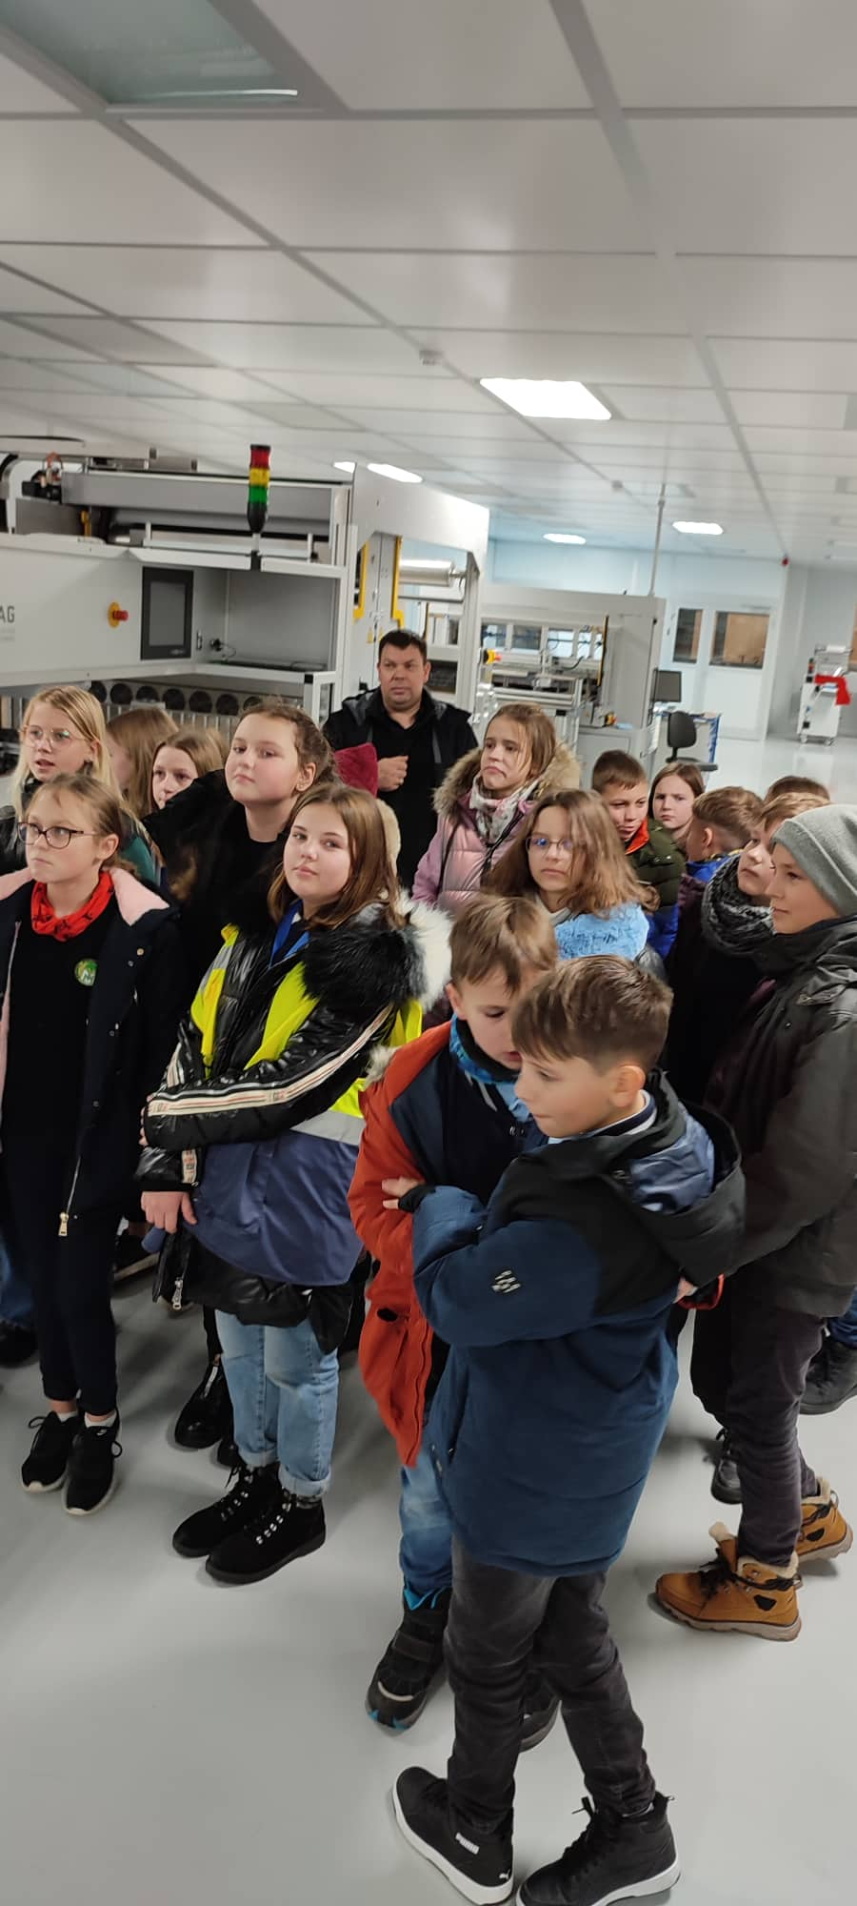
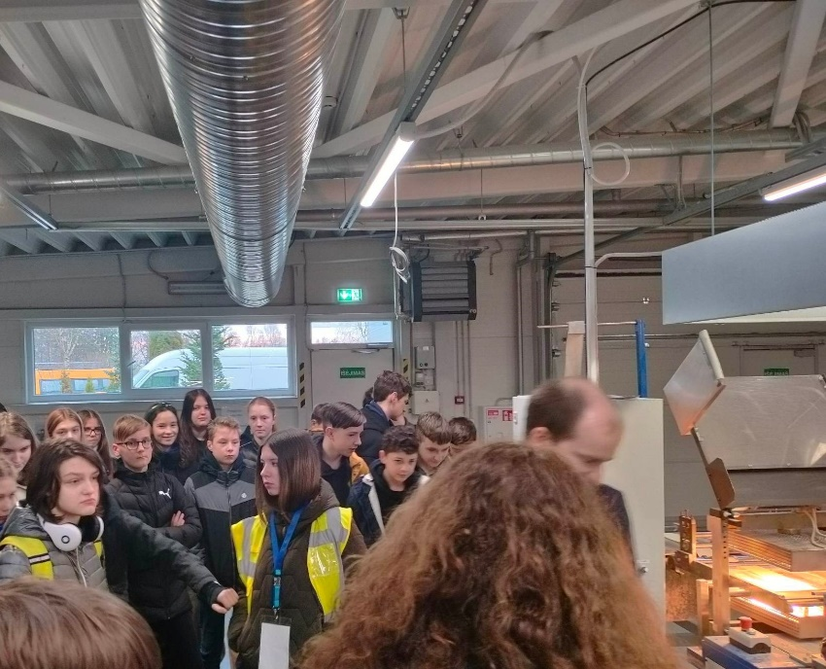
Lankėmės moderniame bendrovės „Grybai LT“ fabrike. Sužinojome, kad ten gaminamas platus konservuotų daržovių ir grybų, vartojimui paruoštų sriubų bei kitų pakuotų ekologiškų maisto produktų asortimentas, žymimas „AUGA“ prekės ženklu bei privačiomis etiketėmis. Kokių profesijų žmonės dirba fabrike. Širvintos. Už vietinių žaliavų perdirbimą, produktų inovatyvumą ir unikalumą, eksporto mastą, ekologinės gamybos skatinimą ir įmonės socialinę atsakomybę Širvintose veikianti bendrovė „Grybai LT“ pripažinta geriausia ekologinės gamybos įmone. Daugelį darbų įmonėje atlieka robotai. Sužinojome ką turi išmanyti žmogus valdantis šią įrangą.
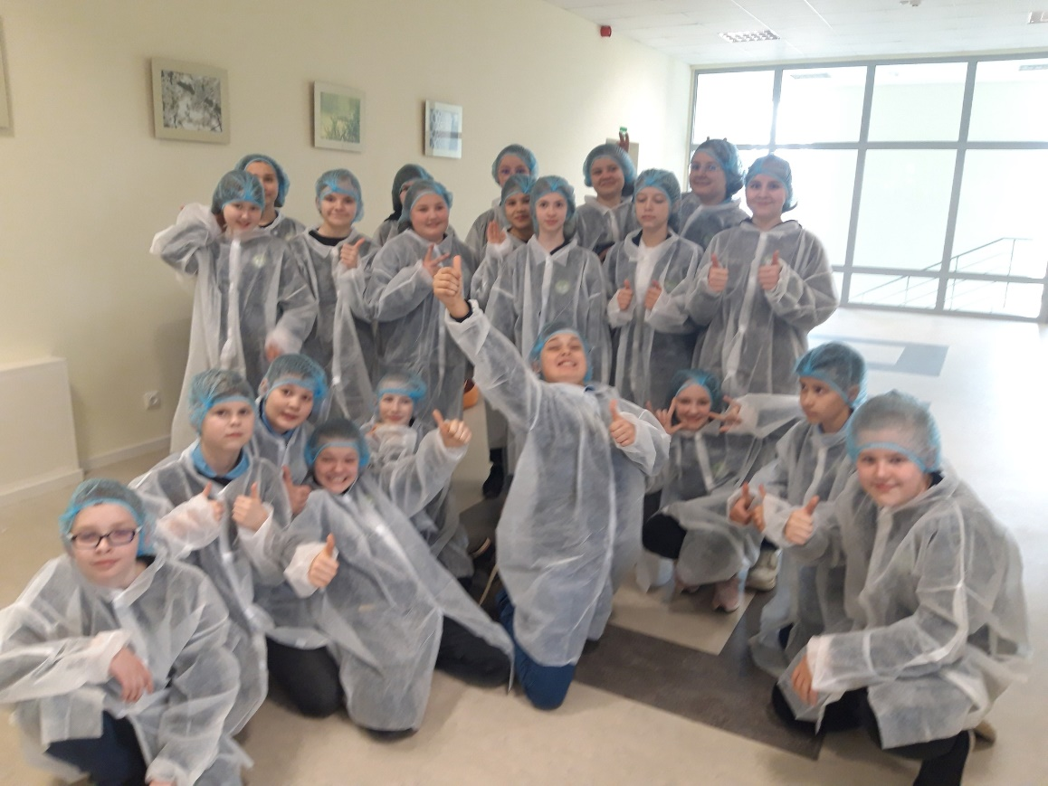
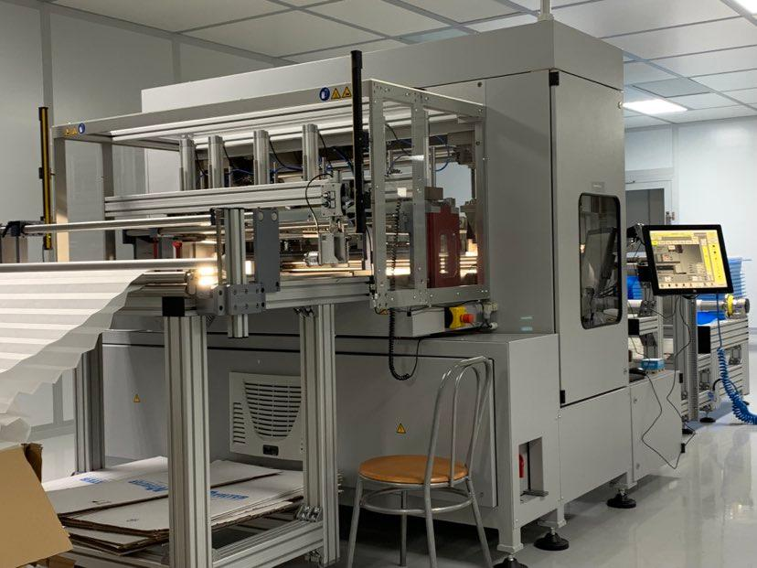

Igno Šeiniaus viešojoje bibliotekoje lankėsi Širvintų „Atžalyno“ progimnazijos 6A, 6C ir 6D klasių mokiniai. Mokiniams vyko netradicinio ugdymo pamokos, skirtos karjeros ugdymui.
Mokinius maloniai sutiko Viešosios bibliotekos direktorė Vaiva Daugėlienė bei darbuotojai. Išvyka buvo organizuota, kad mokiniai susipažintų su rajono biblioteka, sužinotų apie naujausias technologijas bei kitas paslaugas, esančias bibliotekoje.
Mokiniams buvo pristatytos šiuolaikinės technologijos bei jų funkcijos. Buvo pristatytas kūrybinis paketas, 3D spausdintuvas, Wacom Intuos Pro grafinė planšetė, planšetinis kompiuteris, rašalinis spausdintuvas nuotraukoms, negatyvų ir nuotraukų skaitmeninimo skeneriai, virtualios realybės akiniai ir kt..
Apsilankymo metu mokiniai apžiūrėjo Viešosios bibliotekos fondus, sužinojo kiek knygų talpina bibliotekos lentynos, kaip jos klasifikuojamos.
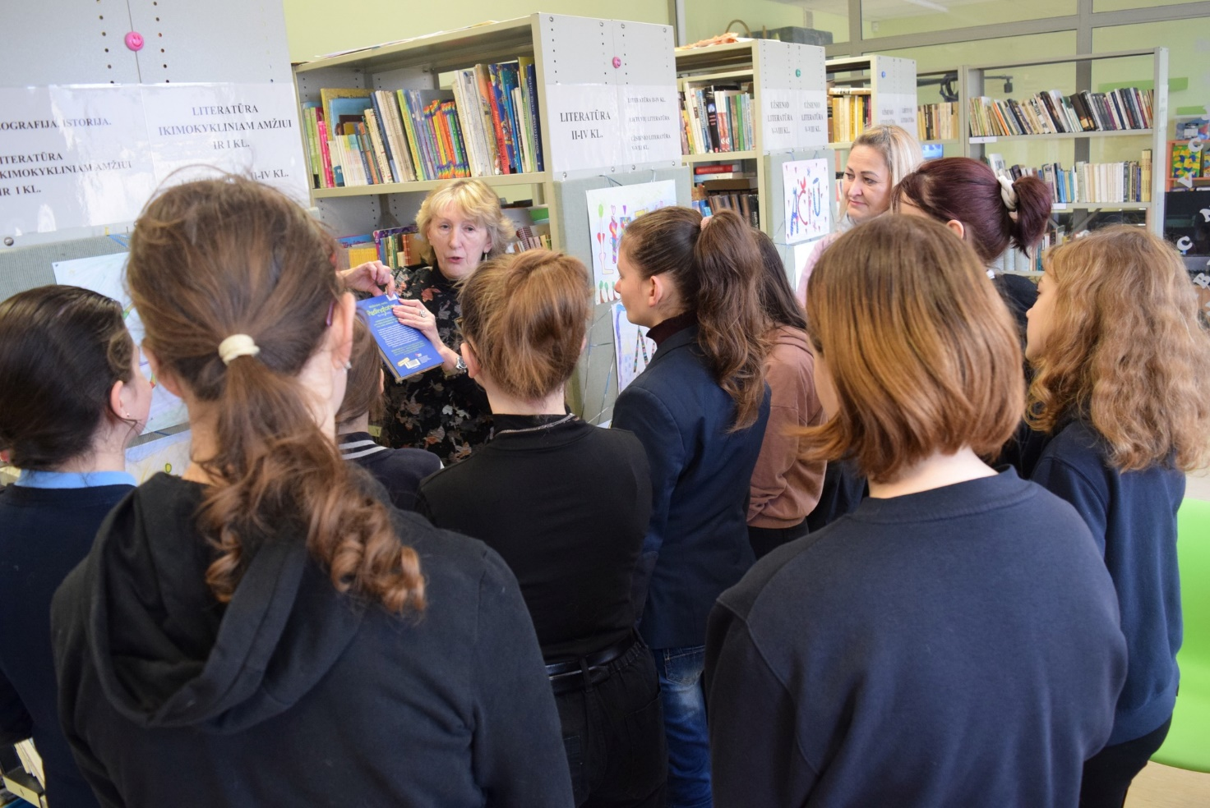

Širvintų „Atžalyno“ progimnazijos karjeros specialistė gražina Gudonienė

